Лабораторная работа
ФОРМА

Форма - это средство, позволяющее организовать в HTML-странице диалог владельца HTML-страницы с пользователем.
Форма — это инструмент, с помощью которого HTML-документ может отправить информацию в заранее определенную точку внешнего мира.
Для создания форм используется парный тег

<FORM> </FORM>

При создании Форм используются следующие теги:
TEXTAREA
SELECT
INPUT

Все они должны иметь обязательный атрибут NAME определяющий характер информации

TEXTAREA определяет поле, в которое посетитель может вводить какую-то информацию

Чтобы построить такое поле, нужны два атрибута Rows, который определяет высоту этого поля (число строк), а также атрибуть Cols, который отвечает за ширину этого поля (длину строки), и атрибут Name.

<FORM>
<TEXTAREA name="comments" rows=5 cols=60>
</TEXTAREA>
</FORM>

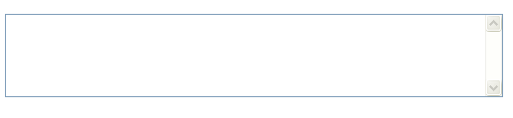

Можно ввести какой-то текст по умолчанию, чтобы было не голое поле, а подсказка что там писать

<FORM>
<TEXTAREA name="comments" rows=5 cols=60>
Введите информацию в поле </TEXTAREA>
</FORM>

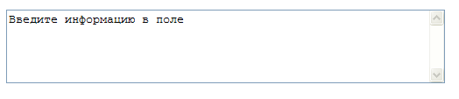

Select благодаря этому тегу можно выбрать какой-то один пунктик из нескольких

Атрибуты
Size - высота окошка
Name - показывает какого типа информация
MULTIPLE - определяет множественный выбор
Каждый пункт создается с помощью тега OPTION, который имеет два атрибута:
Value - выбор пользователя, который обработается скриптом нужной программой и вышлет куда надо.
Selected - выбор одной из опции

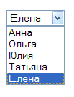
<FORM>
<SELECT name="name">
<OPTION selected value="Анна"> Анна
<OPTION selected value="Ольга"> Ольга
<OPTION selected value="Юлия"> Юлия
<OPTION selected value="Татьяна"> Татьяна
<OPTION selected value="Елена"> Елена
</SELECT>
</FORM>

Input ответственен за некоторые функции, такие, как например: ввод только одной строчки информации, установка и сброс флажков, нажатие кнопок для отправки формы и выбор переключателя, может принимать значения:
Text, Password,
Checkbox,
Radio,
Reset
Submit
Атрибуты:
Name, Size, Maxlenght (максимальное число символов, которое можно ввести в поле), Value, Checked (включенный по умолчанию флажок или переключатель) Type

INPUT TYPE=text
<FORM>
Вот в это окошко введите свою фамилию, только не больше 10 символов,
а размером это окошко на 60 пикселей!
<INPUT TYPE="text" NAME="family" SIZE="15" MAXLENGTH="20">
</FORM>

INPUT TYPE=password

<FORM>
Введите секретное слово:
<INPUT TYPE="password" NAME="secret" SIZE="15" MAXLENGTH="20">
</FORM>

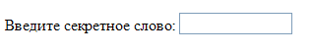

INPUT TYPE=checkbox - позволяет сделать выбор, можно выбрать все

<FORM>
<INPUT TYPE="checkbox" NAME="checkbox1" VALUE="checkbox_value1">
Вам все понятно
<INPUT TYPE="checkbox" NAME="checkbox2" VALUE="checkbox_value2">
Вы ничего не поняли
<INPUT TYPE="checkbox" NAME="checkbox3" VALUE="checkbox_value3" CHECKED>
А зачем все это?
</FORM>

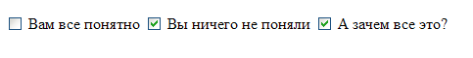

INPUT TYPE=radio - выбрать можно только один вариант

<FORM>
<INPUT TYPE="radio" NAME="choice" VALUE="choice1">
Вам все понятно
<INPUT TYPE="radio" NAME="choice" VALUE="choice2">
Вы ничего не поняли<INPUT TYPE="radio" NAME="choice" VALUE="choice3">
А зачем все это?
</FORM>

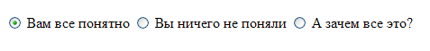
INPUT TYPE=reset - кнопка сброса

<FORM>
<INPUT TYPE="reset">
</FORM>

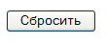

<FORM>
<INPUT TYPE="reset" VALUE="А теперь сотри все, что тут написал!">
</FORM>


INPUT TYPE=submit
Именно она отсылает всю информацию, записанную в полях, отмеченную галочками и точками по указанному пути
<FORM>
<INPUT TYPE="submit">
</FORM>



Action
Позволяет сгруппировать в одной форме все перечисленные теги.
<FORM action="mailto:user@iiiep.kg">
*
*
</FORM>

<FORM action="mailto:for_inna@bk.ru">
Вот в это окошко введите свою фамилию, только не больше 10 символов, а размером это окошко на 60 пикселей!
<INPUT TYPE="text" NAME="family" SIZE="15" MAXLENGTH="20">
<INPUT TYPE="submit">

</FORM>

Задание:
Создайте с помощью всех известных вам Форм анкету на любую интересующую вас тему. Использование Action - ОБЯЗАТЕЛЬНО!!!!

